**План работы с детьми-инвалидами и ОВЗ**

**на 2023-2024 учебный год**

**Цель**– обеспечение непрерывности индивидуального сопровождения детей с ограниченными возможностями здоровья и их семей по вопросам реализации дифференцированных педагогических условий обучения, воспитания; коррекции, развития и социализации обучающихся.

**Задачи:**

- выявление интересов, потребностей, трудностей и проблем учащихся, отклонений в их поведении, уровня социальной защищенности и адаптации;

- содействие личностному развитию, развитию эмоционально-волевой и коммуникативной сфер ребенка;

- организация психолого-педагогического сопровождения детей-инвалидов и детей с ОВЗ;

- организация мероприятий, направленных на развитие социальных программ;

- организация совместных усилий социальной, педагогической поддержки детей с ограниченными возможностями здоровья;

-оказание консультационной помощи педагогам с целью организации эффективного взаимодействия с детьми-инвалидами, детьми с ОВЗ и их родителями (законными представителями);

-формирование толерантного отношения в школе к детям – инвалидам и детям с ограниченными возможностями здоровья.

|  |  |  |  |
| --- | --- | --- | --- |
| № **п/п** | **Мероприятия** | **Сроки** | **Ответственный** |
| 1 | Составление банка данных детей-инвалидов и ОВЗ | сентябрь | Социальный педагог |
| 2 | Изучение рекомендаций от ПМПк (при наличии) | сентябрь | Педагог-психолог, социальный педагог, классные руководители |
| 3 | Диагностика детей-инвалидов и ОВЗ | В течение года | Педагог-психолог, социальный педагог, классные руководители |
| 4 | Контроль за успеваемостью детей-инвалидов и детей ОВЗ. Оказание своевременной помощи в обучении детям-инвалидам  и детям  ОВЗ | В течение года | Социальный педагог, классные руководители |
| 5 | Организация внеурочной занятости у детей-инвалидов и ОВЗ | В течение года | Социальный педагог, классные руководители |
| 6 | Консультирование родителей (законных представителей) детей-инвалидов и детей с ОВЗ (по заявке родителей) и педагогов. | В течение года | Педагог-психолог, учитель-дефектолог, учитель-логопед, социальный педагог |
| 7 | Оказание индивидуальной методической помощи классным руководителям, учителям – предметникам в организации работы с данной категорией детей | В течение года | Педагог-психолог, учитель-дефектолог, учитель-логопед |
| 8 | Вовлечение детей с ОВЗ в социально-значимую деятельность классного и школьного коллектива:  - выполнение общественных поручений;  - участие в конкурсах;  - участие в олимпиадах;  - участие в общешкольных мероприятиях;  - участие по возможности в спортивных мероприятиях; | В течение года | Социальный педагог, классные руководители |
| 10 | Посещение уроков в тех классах, где обучаются дети-инвалиды, дети с ОВЗ, с целью контроля организации учебной деятельности | В течение года | Администрация |
| 11 | Участие в федеральных, региональных, муниципальных конкурсах для детей-инвалидов и учащихся с ОВЗ. | В течение года | Зам. директора по НМР, социальный педагог |
| 12 | Организация работы школьного психолого-педагогического консилиума (ППк). Углублённая психолого-педагогическая диагностика. Направление детей с ОВЗ на обследование ТПМПК (при необходимости) | В течение года | Руководитель ППк, специалисты |
| 13 | Анализ работы с детьми ОВЗ и планирование работы на 2023-2024 учебный год | май | Социальный педагог |
| 14 | Повышение квалификации учителей и специалистов школы на курсах, конференциях, семинарах и вебинарах муниципального, окружного и федерального уровней по вопросам обучения, воспитания учащихся с ОВЗ и инвалидностью. | В течение года | Специалисты |
| 15 | Размещение информации о реализации ФГОС ОВЗ НОО и ООО на сайте школы. Информирование общественности об условиях, созданных в школе. | В течение года | Зам. директора по информатизации |

УТВЕРЖДАЮ

Директор ГБОУ «Лицей №1 г.Назрань»

_______________М.Б.Шадыжева

**Программа**

**по работе с детьми – инвалидами и ОВЗ**

**«Один мир на всех»**

**Пояснительная записка**

Программа направлена на создание системы комплексной помощи детям-инвалидам в освоении образовательной программы и их социальную адаптацию.

Программа предусматривает создание специальных условий обучения и воспитания, позволяющих учитывать особые образовательные потребности детей-инвалидов посредством индивидуализации и дифференциации образовательного процесса.

Программа «Один мир на всех» предусматривает как вариативные формы получения образования, так и различные варианты специального сопровождения детей-инвалидов. Это могут быть формы обучения в общеобразовательном классе по общей образовательной программе или по индивидуальной программе.

**Цель программы**: обеспечить системный подход к созданию условий для развития детей-инвалидов и помощи детям этой категории в освоении основной образовательной программы начального, основного и среднего общего образования, их адаптации и социализации в образовательном учреждении.

**Задачи программы:**

— выявлять особые образовательные потребности детей-инвалидов, обусловленные особенностями их физического и психического развития;

— осуществлять индивидуально ориентированную психолого-педагогическую помощь;

— обеспечить возможность освоения детьми-инвалидами образовательной программы начального, основного и среднего общего образования на доступном им уровне и их интеграцию в образовательном учреждении;

— обеспечить возможность для их успешной социализации;

— оказывать помощь обучающимся в профильной ориентации и профессиональном самоопределении.

**Объекты программы:**обучающиеся 5-11 классов (дети-инвалиды) ГБОУ «Лицей №1»; учителя-предметники; классные руководители; родители.

Программа обеспечивает:

* определение особых образовательных потребностей детей-инвалидов;
* определение особенностей организации образовательного процесса для рассматриваемой категории детей в соответствии с индивидуальными особенностями каждого ребёнка, структурой нарушения развития и степенью ее выраженности;
* создание условий, способствующих освоению детьми-инвалидами образовательной программы;
* реализацию системы мероприятий по социальной адаптации детей-инвалидов;
* оказание консультативной и методической помощи родителям (законным представителям) детей-инвалидов по медицинским, социальным, правовым и другим вопросам.

**Нормативно-правовой и документальной основой программы являются**:

* Закон Российской Федерации «Об образовании»;
* СанПиН, 2.4.2.1178-02 «Гигиенические требования к режиму учебно-воспитательного процесса» (Приказ Минздрава от 28.11.2002) раздел 2.9.;
* О создании условий для получения образования детьми с ограниченными возможностями здоровья и детьми-инвалидами. (Письмо МО РФ N АФ-150/06 от 18 апреля 2008 г.);
* Об основных гарантиях прав ребенка в Российской Федерации (от 24 июля 1998 г. N 124-ФЗ);
* Положение о службе практического психолога в системе образования от 22.10.1999 г.;
* ФЗ от 24.11.1995 г. № 181-ФЗ «О социальной защите инвалидов в РФ»;

**Направления работы**

Программа включает в себя взаимосвязанные направления, отражающие её основное содержание:

* диагностическая работа обеспечивает подготовку рекомендаций по оказанию детям-инвалидам психолого-педагогической помощи в условиях образовательного учреждения;
* коррекционно-развивающая работа обеспечивает своевременную

специализированную помощь в освоении содержания образования, способствует формированию универсальных учебных действий у обучающихся (личностных, регулятивных, познавательных, коммуникативных);

* консультативная работа обеспечивает непрерывность специального сопровождения детей-инвалидов и их семей по вопросам реализации дифференцированных психолого-педагогических условий обучения, воспитания, коррекции, развития и социализации обучающихся;
* информационно-просветительская работа направлена на разъяснительную деятельность по вопросам, связанным с особенностями образовательной деятельности для данной категории детей, со всеми участниками образовательных отношений — обучающимися, их родителями (законными представителями), педагогическими работниками.

**Этапы реализации программы**

Коррекционная работа реализуется поэтапно.

**1. Этап сбора и анализа информации** (информационно-аналитическая деятельность). Результатом данного этапа является оценка контингента обучающихся для учёта особенностей развития детей, определения специфики и их особых образовательных потребностей; оценка образовательной среды с целью соответствия требованиям программно-методического обеспечения.

**2. Этап планирования, организации, координации** (организационно-исполнительская деятельность). Результатом работы является особым образом организованная образовательная деятельность, имеющая коррекционно-развивающую направленность и процесс специального сопровождения детей-инвалидов в условиях обучения, воспитания, развития, социализации.

**3. Этап диагностики коррекционно-развивающей образовательной среды**(контрольно-диагностическая деятельность). Результатом является констатация соответствия созданных условий и выбранных образовательных программ особым образовательным потребностям ребёнка.

**4. Этап регуляции и корректировки.** Результатом является внесение необходимых изменений в образовательной деятельности: процесс сопровождения детей-инвалидов, корректировка условий и форм обучения, методов и приёмов работы.

**Механизм реализации программы**

Одним из основных механизмов реализации коррекционной работы является оптимально выстроенное взаимодействие специалистов образовательного учреждения, обеспечивающее системное сопровождение детей-инвалидов в образовательной деятельности.

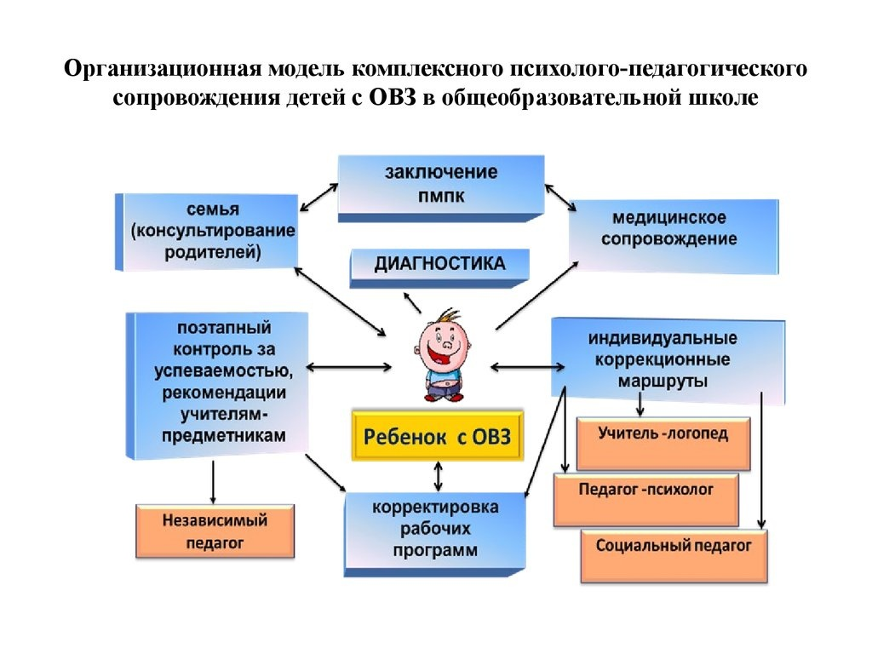

Такое взаимодействие включает:

* многоаспектный анализ личностного и познавательного развития ребёнка;
* составление комплексных индивидуальных программ общего развития ребёнка.

**Этапы создания и реализации программы**

Реализация программы осуществляется в четыре этапа: концептуальный, проектный, технологический, заключительный.

**Первый этап – концептуальный–** направлен на раскрытие смысла и содержания предстоящей работы.

**Второй этап – проектный***–*знакомство с комплектом документов, входящих в структуру программы (карта медико-психолого-педагогического сопровождения детей, диагностическая карта школьных трудностей, индивидуальный образовательный маршрут, дневник наблюдений).

Проектный этап реализуется по нескольким направлениям: диагностическое, проектное, аналитическое.

**На третьем этапе – технологическом**осуществляется практическая реализация программы.

**Четвертый этап – заключительный** (аналитико-обобщающий) включает в себя итоговую диагностику, совместный анализ результатов, рефлексию.

Результатом коррекционной работы является достижение ребенком с инвалидностью планируемых результатов успешного вхождения в социум.

**Требования к условиям реализации программы**

**Психолого-педагогическое обеспечение***:*

* обеспечение психолого-педагогических условий;
* обеспечение специализированных условий, направленных на особые образовательные потребности детей-инвалидов;
* обеспечение здоровьесберегающих условий;
* обеспечение участия всех детей независимо от степени выраженности нарушений их развития, вместе с нормально развивающимися детьми в проведении воспитательных, культурно-развлекательных, спортивно-оздоровительных и иных досуговых мероприятий.

**Направления работы творческой группы**

Охват детей-инвалидов дополнительным образованием включает занятия в кружках, спортивных секциях, занятия по программам физкультурно-оздоровительной и социально-педагогической направленности.